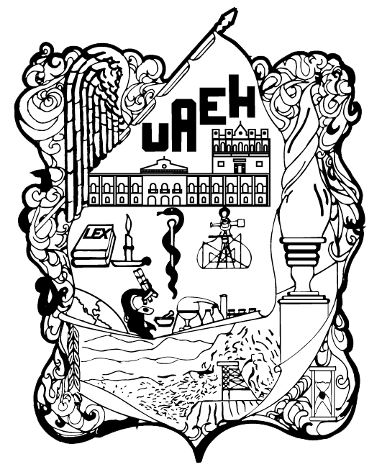
CURRICULUM VITAE
Lic. A.V. Fernando Emmanuel Espinoza García.
Cedula Profesional: 9327746v
Lugar y fecha de nacimiento: México D.F. v 31 de Mayo de 1985.
Dirección: Calle Hidalgo No. 20 Chiconcuac México
Tel. cel 55 47 31 12 84
Correo electrónico: fer3d00@gmail.com
Demo reel:
https://vimeo.com/194914624
https://www.behance.net/daim0175d6

DESARROLLO PROFESIONAL
2017 Video Mapping en el interior de la inglesia de San Bartolomé, en el marco de la1era Feria Artesanal de la Alfarería, Tepetitlán Hidalgo.
2017 – Artista de Motion Graphics en el canal Texcoco TV
2017 – Servicio Freelance para Pepito la película, actualmente en producción de la ciudad de Monterrey
2016 – Imparte Cursos de capacitación para (Motion Graphics) e Introduccion a Blender en Alux Institute
2014 – 2016 - Desarrolla contenido Audiovisual como artista de Motion Graphics para Alux Media Studios
2012- Impartió el taller de Aerografía y Grafiti “Caligrafías Urbanas 2” en colaboración con CECULTAH y el programa de Arte Peatonal del D.F.
2012- Colaboro durante un año y medio con el corporativo INEXTIA en Pachuca Hidalgo, en el área de diseño realizando ilustración digital y modelado en 3D.
2011- Impartió el taller de Arte Urbano: “Caligrafías Urbanas” en el Centro Cultural del ferrocarril, con una duración de 2 meses.
2011- Obtiene una beca para titulación por parte de Santander en el programa ECOES.
2010- 2011- Impartió la materia de Artes Visuales durante este ciclo escolar en la Secundaria “Luis Donaldo Colosio” ubicada en Pira cantos, Hidalgo.

ESTUDIOS REALIZADOS:
2012- Curso el taller “Mapeo de proyecciones” impartido por el A. V. Mario Márquez. Centro de cultura digital, Estela de luz, México D.F.
2012- Curso el Taller “Introducción al Arte generativo e Interactivo con Processing, impartido por Thomas Sanches Lengeling en las instalaciones de Gamultimedia Mexico D.F.
2012- Tomo el taller de arte conceptual “Conceptos expandidos en tres dimensiones “ con el Doctor y Artista Visual Cesar Martínez en el centro Cultural del Ferrocarril, Pachuca Hidalgo.
2011- Egresado de la Licenciatura en Artes Visuales de la UAEH, en Real del Monte Hidalgo.
2010 – Taller “Introducción al arte sonoro y la creación de medios audiovisuales” Impartido por el maestro Manr ico Montero. Centro Cultural del Ferrocarril.
2010- Taller “Straw into gold, cuentos para la transformación del mundo moderno”, impartido por la artista visual arna Bunnell. Simbiosis Symbiosis.
2010 – Reconocimiento por haber participado en la primera exposición colectiva, Galería de Arte Contemporáneo de la “UEAH”.
2009 - Licenciatura en artes visuales.
- 3er. Simposio "Medios y posibilidades en el Arte Contemporáneo". En el IDA Real del Monte, Hidalgo.
- 2008 - 2do. Simposio "Medios y posibilidades en el Arte Contemporáneo". En el IDA Real del Monte, Hidalgo.

2007- 9no. Encuentro nacional de fototecas, en la Fototeca nacional en Pachuca Hidalgo.
- 1ra. Muestra de cortometrajes "Pachuca en Corto", edificio de control escolar en Abasolo, Pachuca Hidalgo.
EXPOSICION INDIVIDUAL.
2012- Exposición de Fotografía en Métodos alternativos “Personificación en sales de fierro” en la fundación Arturo Herrera Cabañas, Pachuca Hidalgo.
2009 - "Abismo entre la mente y el mundo", Ocampo 202 Col. Centro, Pachuca Hidalgo.

EXPOSICIONES COLECTIVAS.
2011- Exposición colectiva : el Cuerpo, en la galería Leo Acosta, Pachuca Hidalgo.
2009 - "1ra. Muestra de disciplinas de IDA", Real del Monte, Hidalgo.
2006 - " Galería ambulante", IDA, Real del Monte, Hidalgo.

PREMIOS Y RECONOCIMIETOS.

2011- 1er. Lugar en el 8vo. Concurso de pintura “Juan Soriano”, Festival Equinoccio, Tulancingo Hgo,

2009 Constancia por haber apoyado al Departamento de Arte y Cultura del Instituto Hidalguense de la Juventud en sus diferentes actividades Artístico-culturales.
2008 - Segundo lugar, Premio estatal de la juventud, en al área de caricatura, en el estado de México.
2006 - Reconocimiento, proyecto “Galería Ambulante” con la exposición “Experimental Graff, Instituto de Artes de la UAEH, Real del Monte Hidalgo, 29 de Septiembre.
-Reconocimiento, Exposición de “Artes visuales”, en la semana cultural de la Casa de Cultura Chiconcuac, Estado De México, 17de Octubre.
2004 - Reconocimiento, “1er. Festival de la juventud Texcoco” Edo. De México.
2003 – Reconocimiento, “1ra. Semana Cultural” en la preparatoria oficial no. 13 Atenco, Estado De México,23 de Enero..
-Reconocimiento, “1er, concurso de grafiti”, Chiconcuac Estado de México, 15 de Febrero.
- Reconocimiento “concurso de Graffiti” en la explanada municipal, Sn Andrés Chiautla, Estado de México, 8 de Febrero.
2002 – Reconocimiento, 1er lugar en la modalidad de Pintura, “2do. Encuentro de expresión Juvenil”, Preparatoria Liceo Londres, Ecatepec Estado de México, 7 de Noviembre.
- Reconocimiento “2do. Encuentro de Expresión juvenil” en la modalidad de pintura en su etapa escolar, Preparatoria Oficial no. 9, Chiautla Estado de México, 25 de Octubre.
- Reconocimiento, participación como jurado en el “1er. Concurso de Graffiti”, municipio de Papalotla Estado de México, abril 2002.

